DMG MORI und Tebis – gemeinsam noch besser

Kooperationspartner bieten im Rahmen von DMG MORI Qualified Products (DMQP) maßgeschneiderte Angebote rund um die Automatisierung von Fertigungsprozessen

Zahl der Zeichen und Bilder:
Ca. 4.600 Zeichen, 7 Bilder
Bildrechte: Tebis AG

Weitere Informationen erhalten Sie von:
Silvia Mattei

Tebis
Technische Informationssysteme AG
Einsteinstraße 39
82152 Martinsried
Tel +49 / 89 / 8 1 80 3 - 1182
Silvia.Mattei@tebis.com
www.tebis.com

Wir freuen uns, wenn Sie diese Informationen Ihren Lesern übermitteln und uns ein Belegexemplar zusenden.

Tebis ist zertifizierter Partner von DMG MORI Qualified Products (DMQP)

Drei Top-Packages rund um die Automatisierung von Fertigungsprozessen aus einer Hand: Tebis DMQP Power Package für Vertikal-/Horizontal-Fräsen | Tebis DMQP Champions Package für 5-Achsen-Fräsen |Tebis DMQP Ultimate Package für 5-Achsen-Fräs-Drehen

Martinsried, 07. Juli 2022 – Tebis, Spezialist für CAD/CAM- und MES-Prozesslösungen, und DMG MORI bieten rund um das Thema NC-Programmierung ab sofort drei maßgeschneiderte Lösungen aus einer Hand an. Das Tebis DMQP Power Package für Vertikal-/Horizontal-Fräsen, das Tebis DMQP Champions Package für 5-Achsen-Fräsen sowie das Tebis DMQP Ultimate Package für 5-Achsen-Fräs-Drehen sind im Rahmen des Programms DMG MORI Qualified-Products (DMQP) zu absoluten Top-Konditionen bei DMG MORI erhältlich.
Dr. Thomas Wrede, Vorstand der Tebis AG, erklärt: „Wir sehen eine große Übereinstimmung in der strategischen Ausrichtung von DMG MORI und Tebis. Denn die Automatisierung von Fertigungsprozessen ist ein ganzheitlicher Prozess, der nur gelingen kann, wenn Lieferanten partnerschaftlich zusammenarbeiten und Lösungen aus einer Hand anbieten. Die Tebis DMQP-Pakete sind ein wichtiger Baustein dafür. Wir freuen uns, dass wir als Partner des Programms DMG MORI Qualified Products Teil der DMG MORI-Familie sind und unseren Kunden gemeinsam maßgeschneiderte Lösungen rund um das Fokus-Thema Digitalisierung anbieten.“
Christoph Grosch, Executive Director DMQP bei GILDEMEISTER Beteiligungen GmbH, ergänzt: „DMQP steht als Qualitätssiegel für Premiumkomponenten. Gemeinsam mit unseren ausgewählten Premiumpartnern bieten wir im Rahmen dieses Programms abgestimmte Lösungen an, die auch die höchsten Qualitätsansprüche erfüllen und beste Performance liefern. Vor diesem Hintergrund gehört Tebis natürlich zu unseren Wunschpartnern für DMQP.“
Martin Vortmann, Cooperation Manager bei Tebis, führt aus: „Unsere DMQP-zertifizierten CAD/CAM-Lösungspakete sind technologisch 100% auf die jeweilige Maschine sowie das entsprechende Bauteilspektrum abgestimmt. Sie können passend zur Maschine erworben und finanziert werden – und sie sind direkt mit der Inbetriebnahme der Maschine produktiv nutzbar.“

Zu den Bundles, die Tebis und DMG MORI im Rahmen von DMQP ab sofort anbieten, zählen:
Tebis DMQP Power Package für Vertikal-/Horizontal-Fräsen
Das Tebis DMQP Power Package ist speziell zugeschnitten auf die DMG MORI Maschine zum Vertikal-/Horizontal-Fräsen. Anwender programmieren damit ihre Maschinen für das Fräsen und Bohren auch angestellt mit bis zu 5 Achsen.
Tebis DMQP Champions Package für 5-Achsen-Fräsen
Das Tebis DMQP Champions Package ist speziell zugeschnitten auf die DMG MORI Maschine zum 5-Achsen-Fräsen. Mit diesem Tebis Package programmieren Anwender ihre Maschinen vollautomatisch für das Bohren und Fräsen mit bis zu 5 Achsen simultan.
Tebis DMQP Ultimate Package für 5-Achsen-Fräs-Drehen
Das Tebis DMQP Ultimate Package ist speziell zugeschnitten auf die DMG MORI Maschine zum 5-Achsen-Fräs-Drehen. Anwender programmieren ihre Maschinen mit diesem Tebis Package für das Bohren und Fräsen mit bis zu 5 Achsen simultan sowie für das Drehen und Dreh-Fräsen (inkl. Komplettbearbeitung).
Unabhängig vom gewählten DMQP-Paket profitieren alle Nutzer von den bewährten Tebis Bausteinen:
- Software-Trainings:
In abgestimmten Trainings lernen die Teilnehmer die Tebis Software mit ihren Funktionen kennen und zielgerichtet anzuwenden – passend zu Branche, Technologie und Vorkenntnissen.
- Prozess-Implementierung:
Das Applikationsteam von Tebis konfiguriert die Software entsprechend den jeweiligen Ansprüchen und integriert das erprobte und optimierte Fertigungswissen des jeweiligen Unternehmens in sogenannten Prozessbibliotheken. In Folge können alle Berechtigten jederzeit darauf zugreifen – schnell und wiederholsicher.
Darüber hinaus begleitet Tebis seine Kunden auf ihrem Weg in die digitale Industrie 4.0-Zeit und überführt alle Abläufe und Fertigungsmethoden in digitale CAD/CAM-Prozesse. Die Anwender sind damit in der Lage, ihre DMG MORI Maschine bestmöglich zu nutzen.
- Postprozessor
Mit dem Erwerb eines Tebis DMQ Package erhält der Anwender einen Postprozessor und eine virtuelle Maschine, die alle Möglichkeiten der DMG MORI Maschine optimal unterstützt. Dazu zählt etwa die Kollisionssicherheit dank integrierter Simulatortechnik.
- Komplett-Service
Das Tebis DMQP-Paket beinhaltet einen Zugang zu allen Serviceleistungen. Dazu zählen persönliche Betreuung sowie qualifizierter technischer Support. Denn wir wissen: höchste Verfügbarkeit der Software sowie kurze Reaktionszeiten im Servicefall sind entscheidende Faktoren, um die Fertigung aufrecht zu erhalten
Hinweis für Redakteure:

Die offiziellen Informationen zur Teilnahme von Tebis im Rahmen des DMG MORI Qualified Products (DMQP)-Programms sowie die Übersicht der gemeinsam angebotenen Lösungen finden sich hier: https://www.tebis.com/de/dmqp
Bildmaterial:
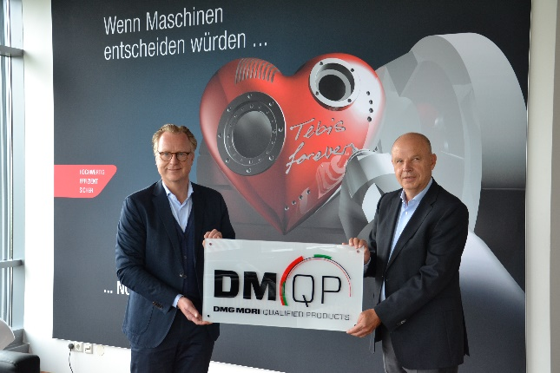
Bild 1
v.l.n.r.: Christoph Grosch (DMG MORI), Dr. Thomas Wrede (Tebis)
(Bild: Tebis AG)

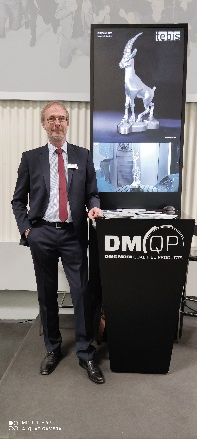
Bild 2
Martin Vortmann, Cooperation Manager der Tebis AG, präsentiert die DMQP-Packages von Tebis auf der DMG Mori Hauausstellung Pfronten 2022
(Bild: Tebis AG)

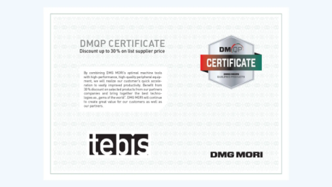
Bild 3

Tebis ist zertifizierter Partner von DMG MORI Qualified Products (DMQP).
(Bild: Tebis AG)

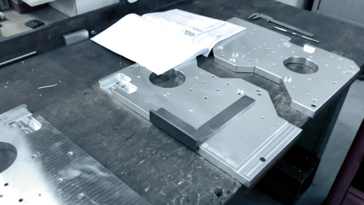
Bild 4
Mit dem Tebis DMQP Power Package für Vertikal-/Horizontal-Fräsen fertigen Kunden beispielsweise Funktionsteile effizient – mit einer komplett virtuellen Fertigungsumgebung und digitalisiertem Fertigungswissen.
(Bild: Tebis AG)

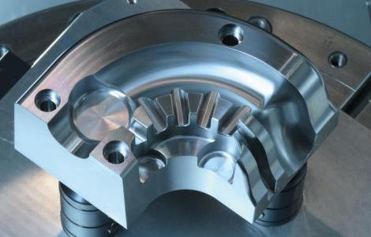
Bild 5
Mit dem Tebis DMQP Champions Package für 5-Achsen-Fräsen entsteht höchste Oberflächengüte – zum Beispiel im Formenbau.
(Bild: Tebis AG)

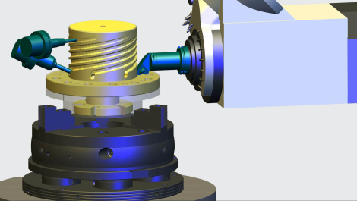
Bild 6
Mit dem Tebis DMQP Ultimate Package für 5-Achsen-Fräs-Drehen verringern sich die Risiken bei der Fräs-Dreh-Komplettbearbeitung.
(Bild: Tebis AG)

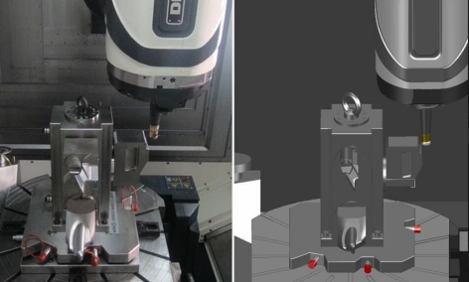
Bild 7
Die in Tebis integrierte virtuelle Maschine ist ein detailgetreues Abbild mit Maschinengeometrie, Zusatzaggregaten, Kinematik, Endschaltern, dynamischen Parametern zu Achsen und Antrieben.
(Bild: Tebis AG)

Über Tebis
Die Tebis AG gehört zu den globalen Markt- und Technologieführern im CAD/CAM- und MES-Bereich. Mit Tebis Software konstruieren, planen und fertigen Kunden hochwertige Modelle, Formwerkzeuge und Komponenten effizient, sicher und in höchster Qualität. Teams aus praxiserfahrenen Consulting- und Implementierungsspezialisten entwickeln Strategien für effiziente und sichere CAD/CAM-Prozesse, setzen diese beim Kunden um und sorgen so für nachhaltigen Technologie- und Wettbewerbsvorsprung.
Tebis Software ist intuitiv zu bedienen und sorgt für hohe Qualität und Sicherheit in der Fertigung, auch bei hochkomplexen Bauteilen. Mit den Tebis Serviceangeboten gelingt es leicht, neue Technologien einzuführen und die Potentiale der Tebis Prozesslösungen voll auszuschöpfen.
Das Unternehmen mit Sitz in Martinsried bei München unterhält weltweit 9 Tebis Niederlassungen sowie Handelsvertretungen in weiteren 8 Ländern. 350 Mitarbeiter weltweit unterstützen die Unternehmenskunden, die zumeist aus dem Automobil-, Flugzeug- und Maschinenbau stammen.
Automatisierung ist seit über 30 Jahren die Erfolgsformel von Tebis. Für seine Kunden versteht sich Tebis als Wegbereiter in Richtung Industrie 4.0.
www.tebis.com

